Модуль №6
Сенсоры общения с человеком.

Среди сенсоров есть блоки, позволяющих спрайтам и сцене общаться с людьми. Они работают в связке: стек Спросить () и ждать, который задает вопрос, а репортер Ответ хранит полученный ответ.

Их еще называют Сенсоры общения с человеком
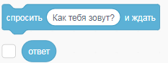

Стек выводит на сцену и текст самого вопроса, и поле для ввода ответа. Если вопрос задает спрайт, то текст появляется в облачке над ним.
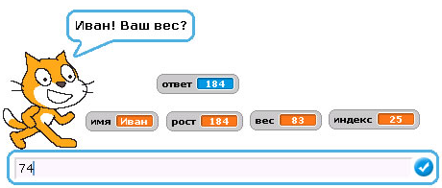

Если вопрос задает сцена, текст выводится снизу - в окошке ввода ответа.

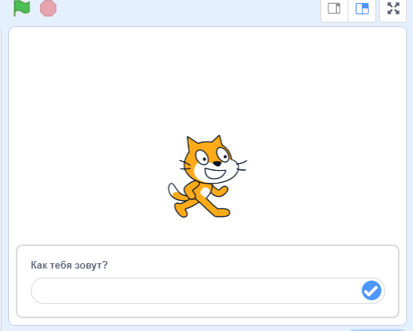

Ввод ответа должен быть завершен нажатием на клавишу Enter или щелчком на "Галочку".
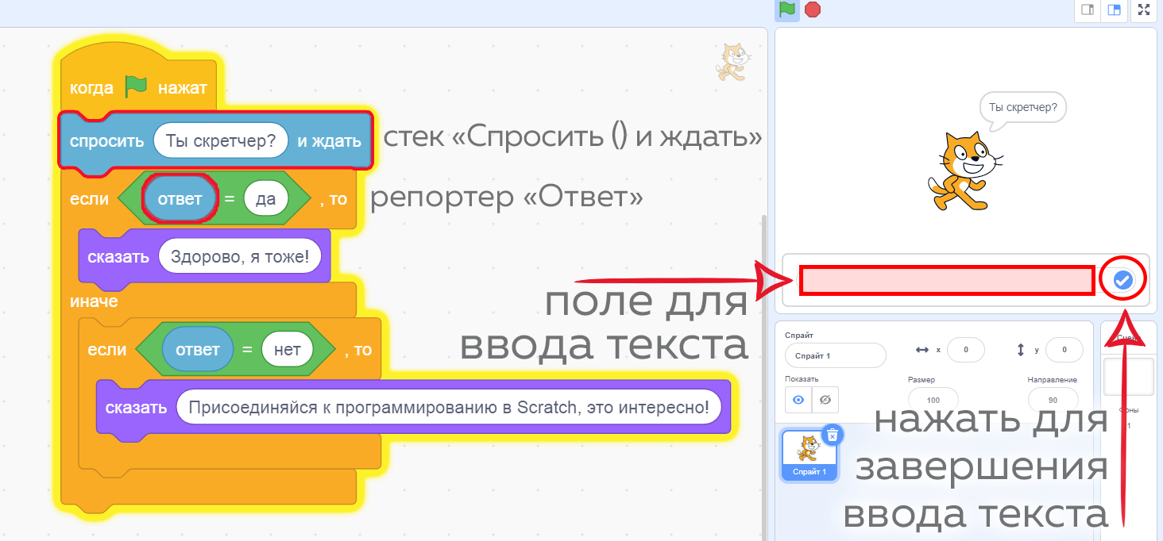

Типичные цели использования блока Спросить () и ждать:
- Получение информации от пользователя (его имени, ответа на поставленный вопрос и т.д.);
- Получение от пользователя данных для изменения параметров спрайтов и сцены - координат, цвета, размера, костюма или фона и т.п.;
- Ввод значений переменных и списков в проект самим пользователем;
- Выбор вариантов развития проекта.

Таймер
Среди сенсоров есть пара блоков для управления временем в проектах - стек перезапустить таймер и репортер таймер.
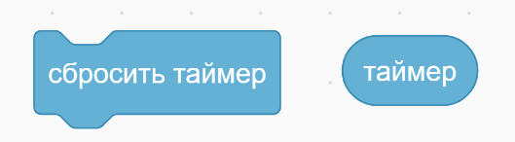
Таймер работает с момента включения программы.
Он считает время в десятых долях секунды. Его нельзя остановить или поставить на паузу, но с помощью блока сбросить таймер можно обнулить его текущее значение.
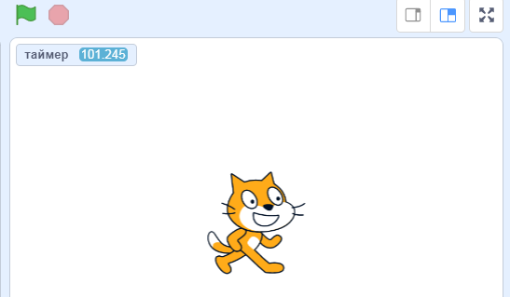
Чаще всего блок сбросить таймер используется в проектах, чтобы:
- Запустить таймер одновременно с запуском проекта, например, вместе с первым нажатием игрока на зеленый флажок;
- Сбросить таймер на каждом новом уровне игры, этапе викторины и т.п.;
- Показать длительность различных игровых процессов, например, время жизни спрайта, сбрасывая его значение при необходимости, например, если умер спрайт;
- Запустить определенные скрипты через указанное количество секунд.

Когда сенсоры бессильны.

С помощью сенсоров каждый объект "знает" о действиях всех других объектов и может соответственно этому менять свое поведение. Но часто возникает необходимость сделать что-то совместно или вызвать нужные действия другого объекта. Все блоки, связанные с сообщениями, находятся в категории события.
В таких ситуациях объекты могут друг другу передавать сообщения.
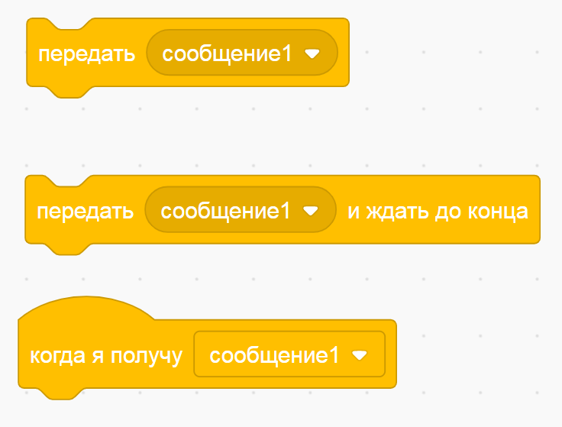
Сообщение - это условный сигнал в форме числа, буквы или слова, которые программист вписывает в стек передать или передать и ждать.
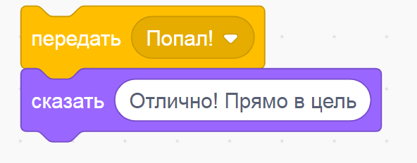
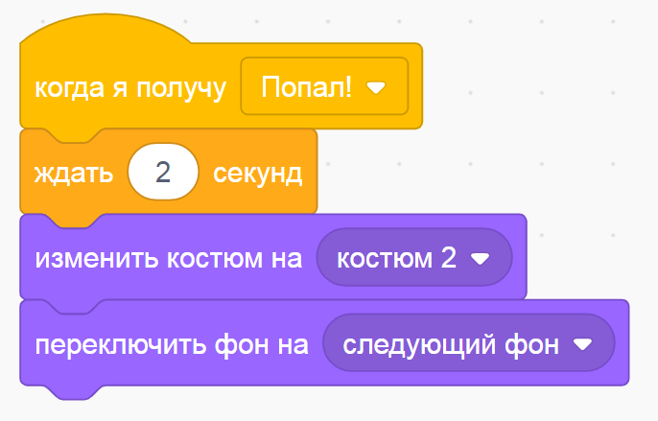
Отправить сообщение можно блоками 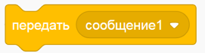 или 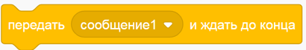. Чтобы активировать скрипт сообщением, нужен блок-шапка 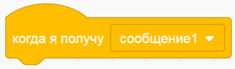.
Сообщения можно называть удобными для Вас именами.
Сообщения с разными названиями активируют разные скрипты с 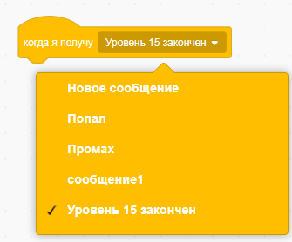.
Сообщения могут отправлять и спрайты, и сцены.
А отправленное сообщение могут «услышать» все спрайты и сцены.

Рекомендации к самостоятельной работе

- Создайте проект-викторину.
- Пройдите тестирование.

Важно!

Чтобы увидеть на сцене значение ответа, таймера или переменной, нужно в области команд блока "Сенсоры" перед элементом «ответ», таймер или перед переменной включить флажок.
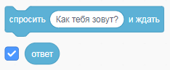
На экране действий появится элемент, где будет отражаться введенный текст ответа или значение.
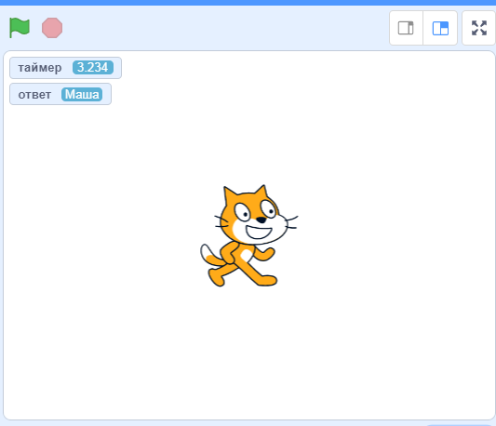

Любой блок можно выполнить, не включая его в скрипт. Нажмите один раз левой кнопкой мыши на блок Перезагрузка таймер в палитре датчиков:
Таймер должен обнулиться, что видно по значению его монитора на сцене:

Разница между двумя родственными стеками передать - передать и ждать в том, что при использовании первого объект продолжает выполнять свои действия, а при использовании второго – ждет, пока отправленное сообщение получат все адресаты.

